- 需求分析
A．功能需求
登陆管理模块：以下是样本，需要调整以适应我们的情况。
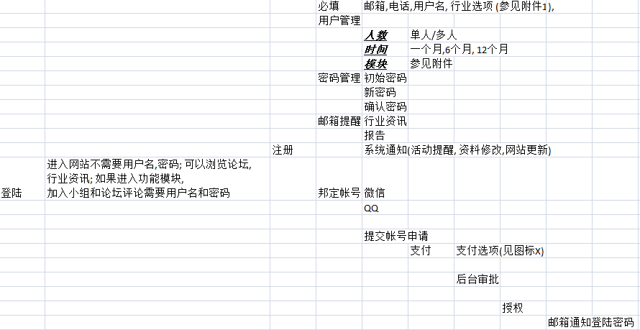
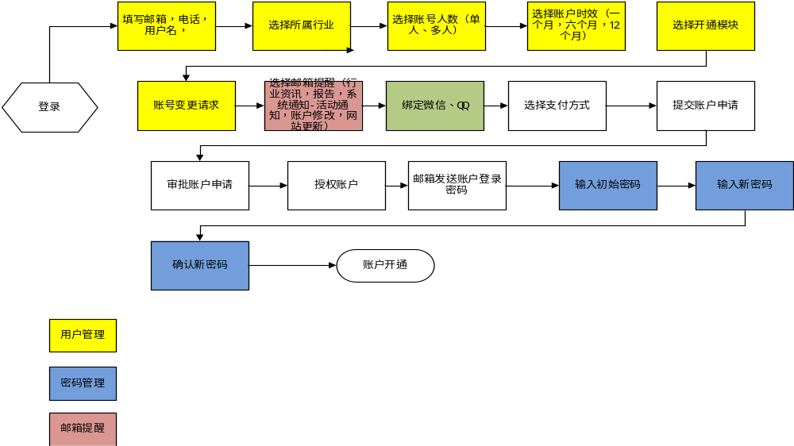
支付管理模块：能支持多种支付方式，银行转账，信用卡支付，微信支付，支付宝。
可以支持不同种收费模式，以下是初步设计的几种收费模式：
- SAAS：按注册人头数收取月租费，长期性
- SAAS：按照注册公司（不超过一定的人头数额）收取年费，长期性
- 传统客户现场安装收费，按项目关键步骤收取费用，一次性。

文件管理模块：文件的上传（标准模板Excel？），下载，归档 （客户文件夹）。文件可以打印，转成PDF格式，或电邮形式， 手机APP。
查询功能：: 客户账户相关的信息,eg. 评审结果, 等…
权限管理模块

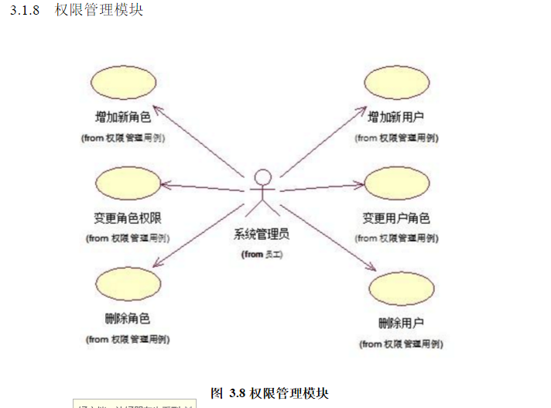
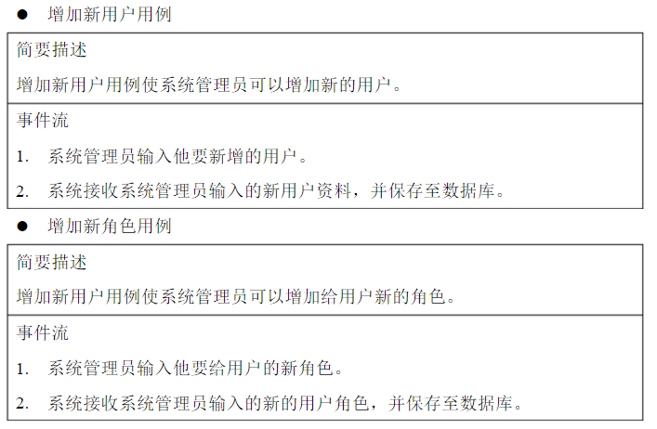
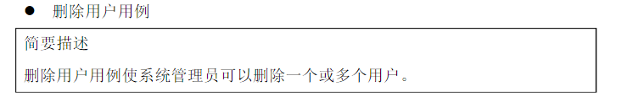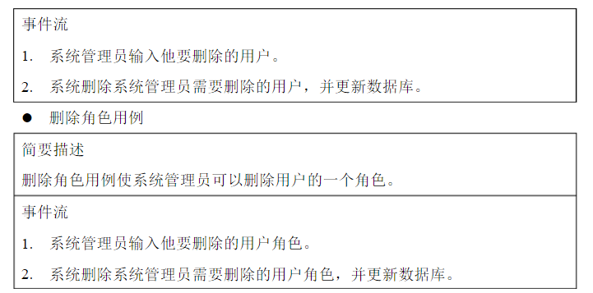
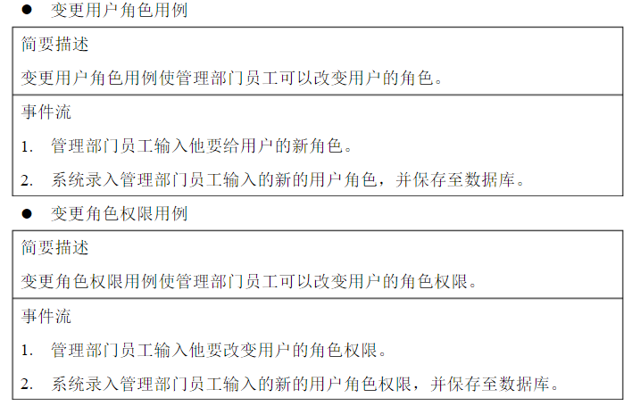
系统管理模块

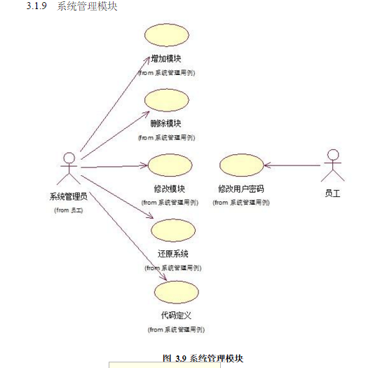
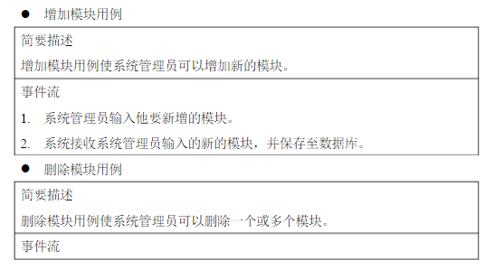
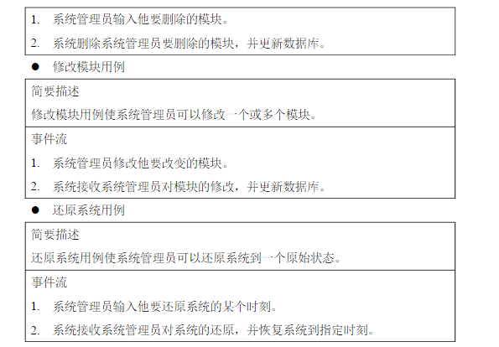
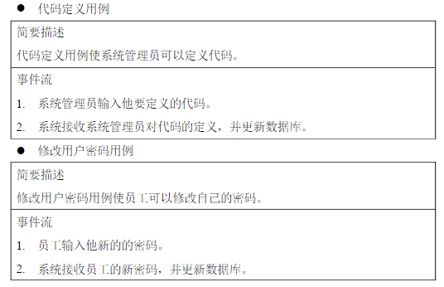

B． 性能需求
时间要求：用户的浏览器端的操作，以及客户报告运转，报告打印，下载等操作都将在3秒钟之内得到响应。
可靠性及安全性：Uptime > 99.9%
运算准确性：>99.9%
访问量：1000-1500客户同时在线？

C．非性能需求
可移植性：系统应该可以良好运行在任何安装Apache后台，MySQL数据库及Java运行时的计算机上。
客户端兼容性：可以和不同类型的客户端兼容
可拓展性：可以方便增加新的应用模块而不影响客户端界面及原有数据库。
可维护性：软件较易被理解，矫正，适应及增强功能。
跨模块之间的数据连接

D．故障处理
系统采用高可用性冗余服务器，当主服务器出现访问故障时，可以启动备用服务器。

- 架构设计（待定）
客户端，应用端及数据端三层结构, 保证应用的可扩充性，数据的及时可用性及安全性。将来能否直接跟客户ERP系统对接提取数据，并反馈？
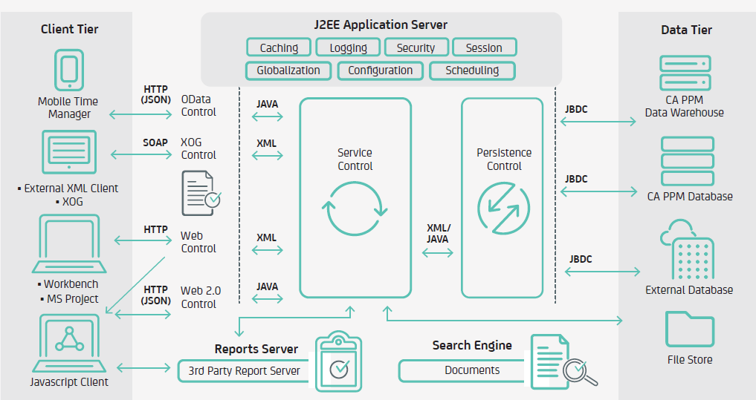
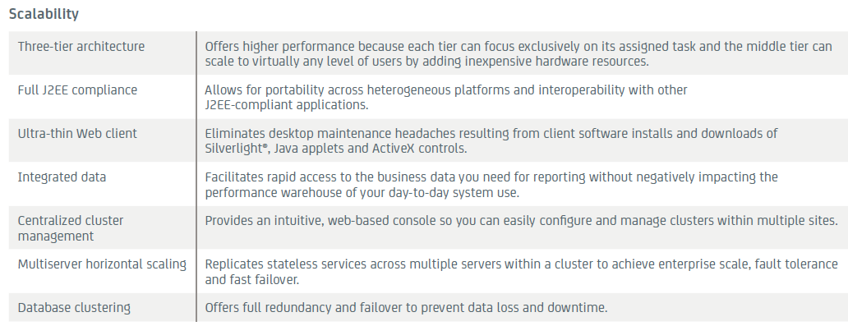
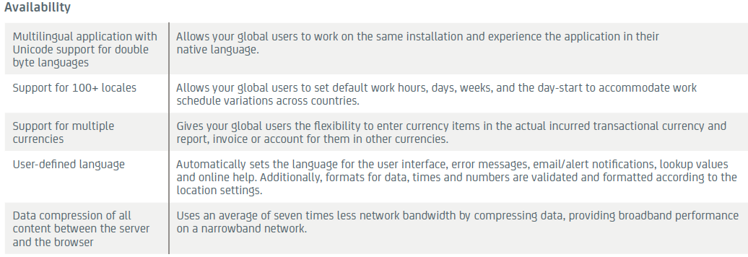
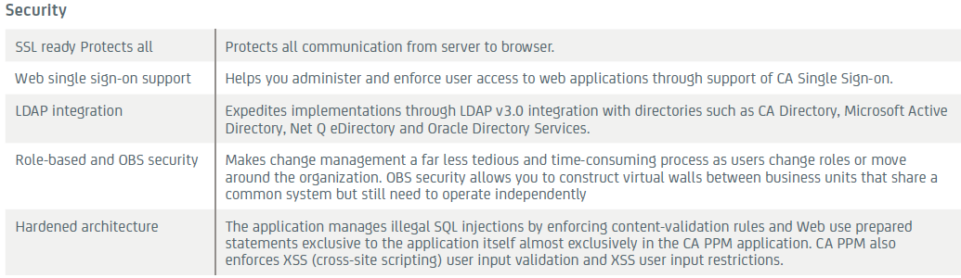

- 模块设计
F．客户界面
- 客户输入界面
- 客户报告界面 以下是报告可视图表样本。报告要有可视性的图表，也要有适当的文字分析。

